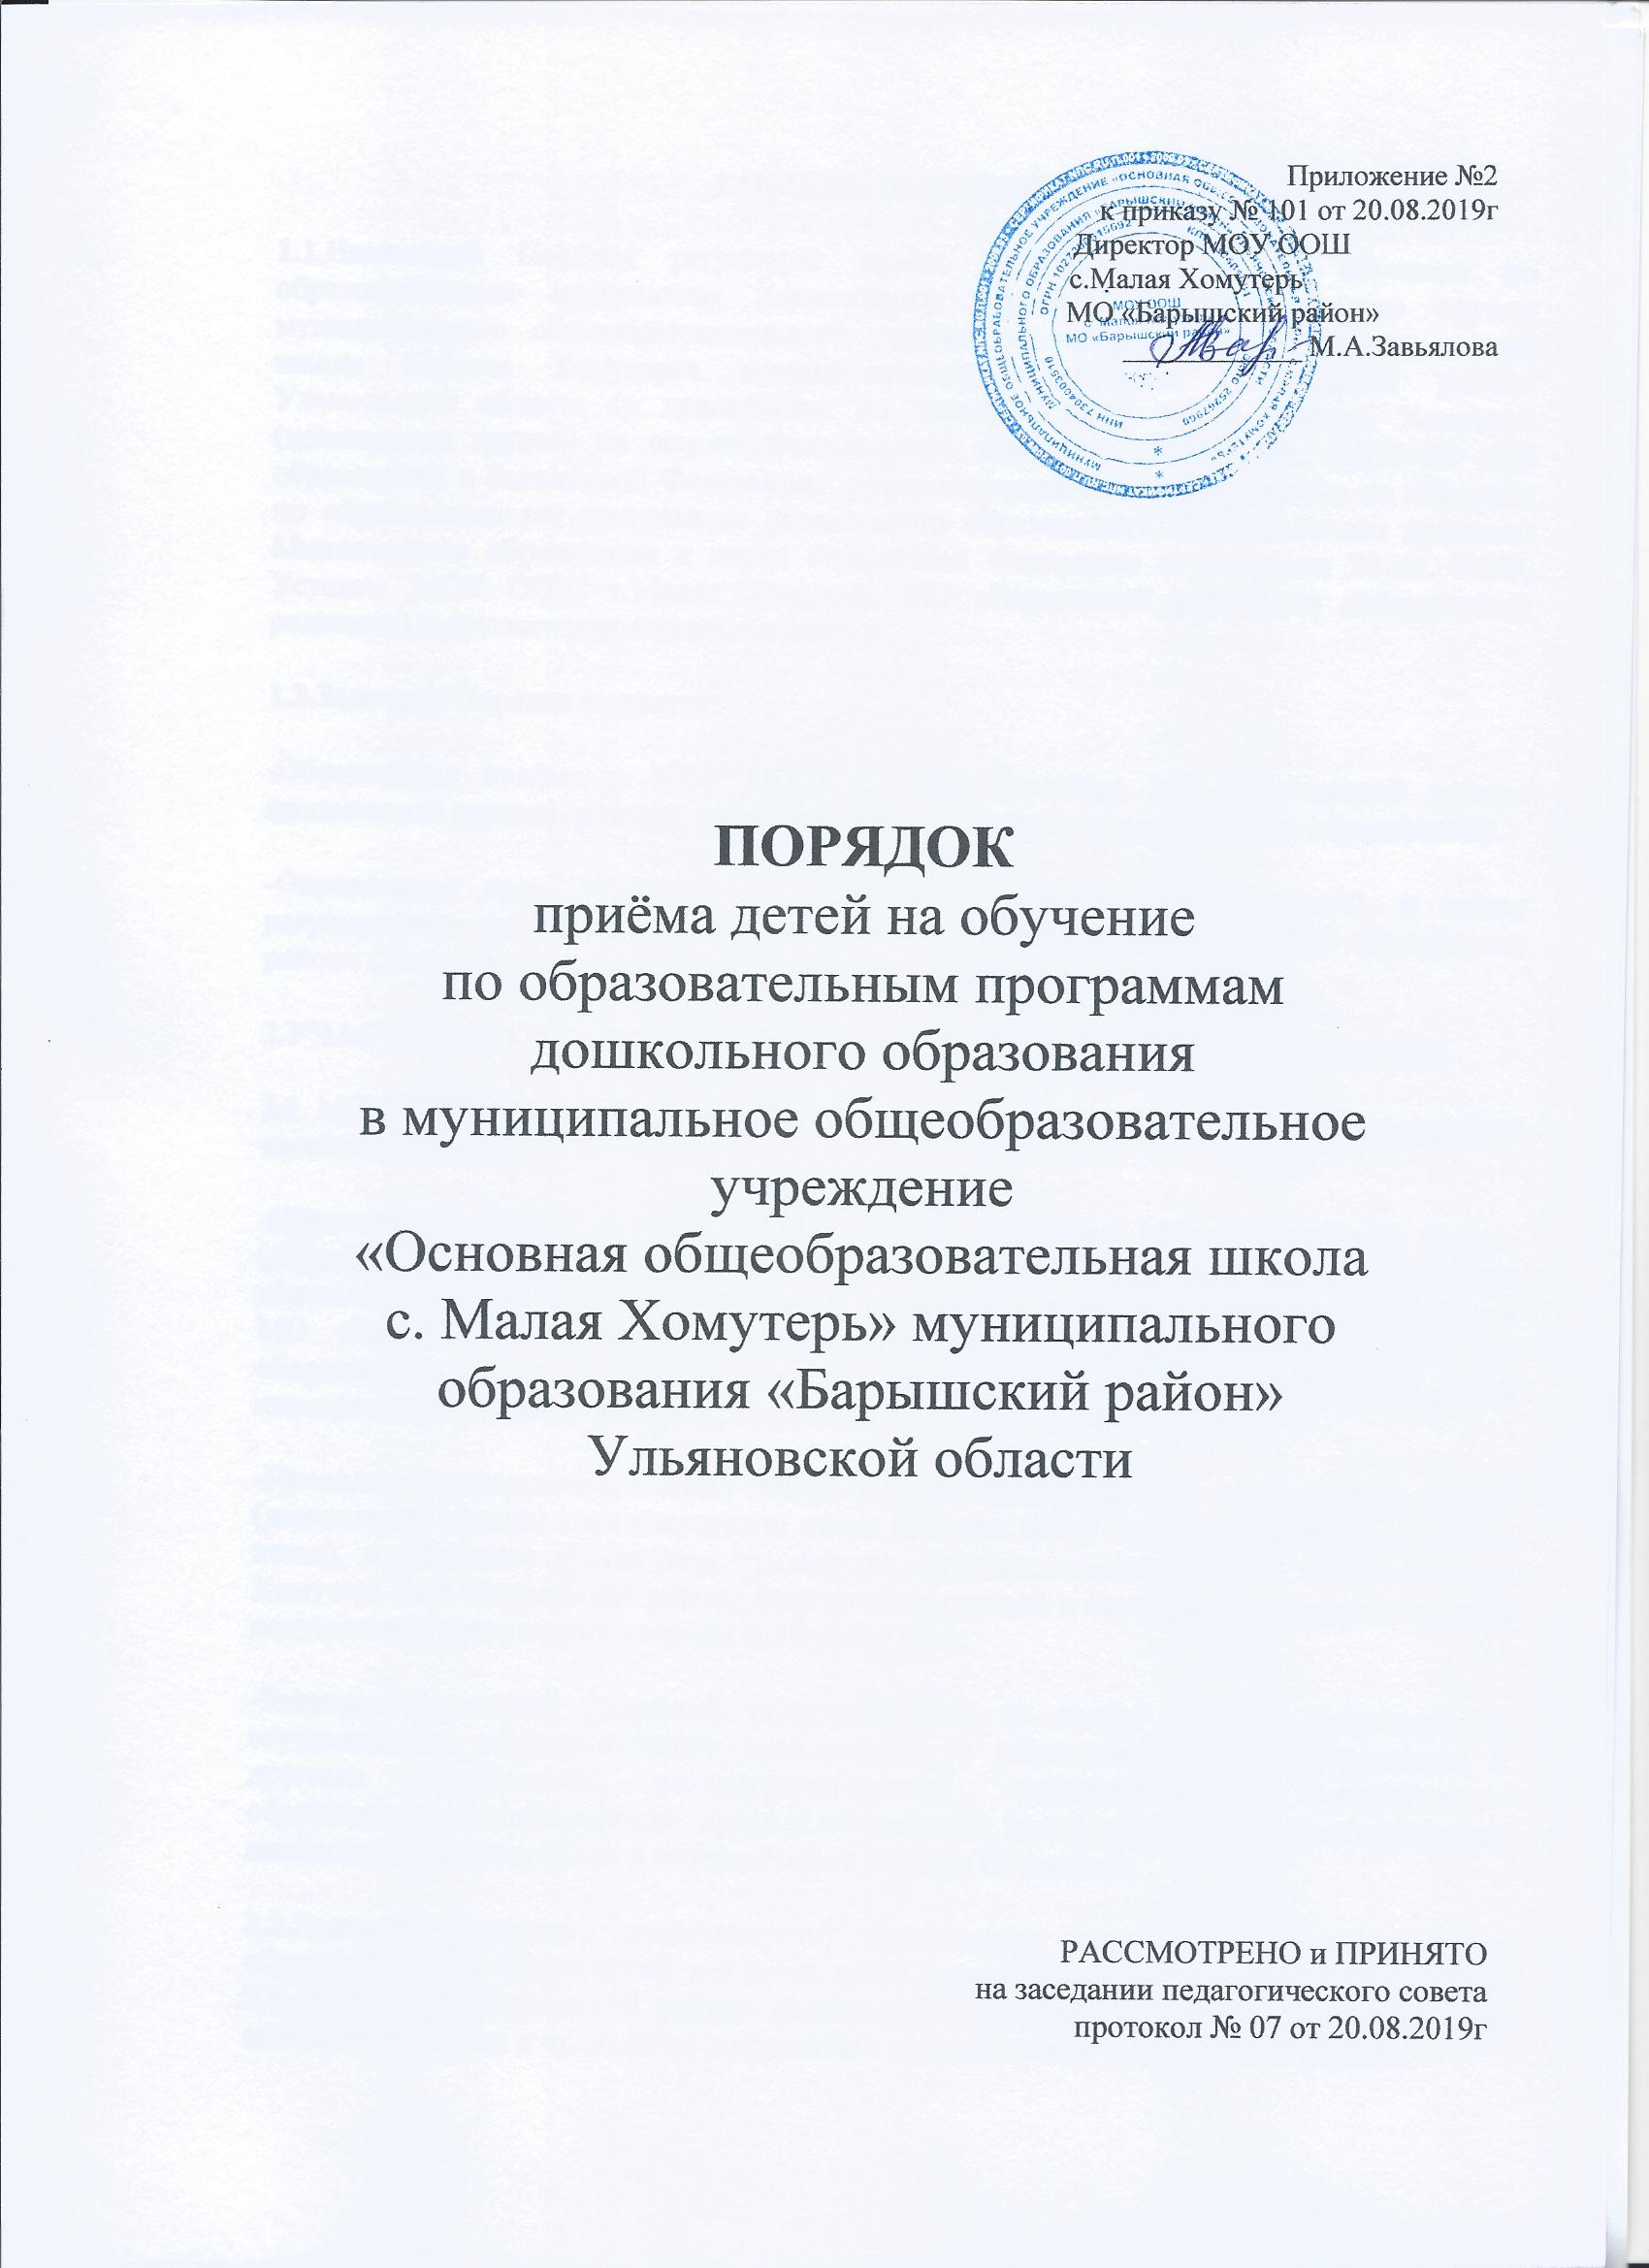1.ОБЩИЕ ПОЛОЖЕНИЯ
1.1.Настоящий Порядок регулирует приём в воспитанников на обучение по образовательным программам дошкольного образования в дошкольную группу муниципального общеобразовательного учреждения «Основная общеобразовательная школа с.Малая Хомутерь» муниципального образования «Барышский район» Ульяновской области (в дальнейшем по тексту - МОУ ООШ с.Малая Хомутерь (дошкольная группа) на основе Федерального закона от 29.12.2012г. №273-ФЗ «Об образовании в Российской Федерации», руководствуясь «Порядком приёма на обучение по образовательным программам дошкольного образования», утверждённого приказом Министерства образования и науки Российской Федерации от 8 апреля 2014г. N293, Уставом МОУ ООШ с.Малая Хомутерь МО «Барышский район» (в действующей редакции) и другими нормативными актами.
1.2.Задачами Порядка являются:
-Обеспечение приёма в МОУ ООШ с.Малая Хомутерь МО «Барышский район» (дошкольная группа) граждан, имеющих право на получение дошкольного образования;
-Определение прав, обязанностей родителей (законных представителей), а также регулирование отношений между ними и МОУ ООШ с.Малая Хомутерь МО «Барышский район» (дошкольная группа) при осуществлении приёма воспитанников.
2.УЧАСТНИКИ ОБРАЗОВАТЕЛЬНЫХ ОТНОШЕНИЙ И ИХ ПОЛНОМОЧИЯ
2.1. МОУ ООШ с.Малая Хомутерь МО «Барышский район» (дошкольная группа) в рамках своей компетенции:
-Обеспечивает приём в МОУ ООШ с.Малая Хомутерь МО «Барышский район» (дошкольная группа) граждан Российской Федерации, имеющих право на получение дошкольного образования и получивших направления в МОУ ООШ с.Малая Хомутерь МО «Барышский район» (дошкольная группа) из Управления образования МО «Барышский район» по итогам комплектования, может осуществляться также детей иностранных граждан и лиц без гражданства.
-Проводит комплектование МОУ ООШ с.Малая Хомутерь МО «Барышский район» (дошкольная группа) воспитанниками после выпуска детей в школу (в первой половине июня), в остальное время года проводится доукомплектование МОУ ООШ с.Малая Хомутерь МО «Барышский район» (дошкольная группа) в соответствии с нормативными документами при условии наличия свободных мест.
-Знакомит родителей (законных представителей) со своим уставом, лицензией на осуществление образовательной деятельности, с образовательными программами и другими документами, регламентирующими организацию и осуществление образовательной деятельности, права и обязанности воспитанников, а также выполняет необходимые мероприятия в соответствии с данным Порядком.
2.2.Родители (законные представители) предъявляют направление из Управления образования МО «Барышский район» и далее взаимодействуют с МОУ ООШ с.Малая Хомутерь МО «Барышский район» (дошкольная группа) в интересах своего ребёнка, выполняя действия и предъявляя документы в соответствии с настоящим Порядком.
3.ПОРЯДОК КОМПЛЕКТОВАНИЯ И ПРИЕМА ДЕТЕЙ В ДОШКОЛЬНУЮ ГРУППУ МОУ ООШ С.МАЛАЯ ХОМУТЕРЬ МО «БАРЫШСКИЙ РАЙОН»
3.1. В МОУ ООШ с.Малая Хомутерь МО «Барышский район» (дошкольная группа) принимаются дети, проживающие на территории, за которой закреплена образовательная организация и не проживающие на данной территории.
3.2. Возраст детей, которые принимаются в МОУ ООШ с.Малая Хомутерь МО «Барышский район» (дошкольная группа) определён в Уставе образовательной организации с учётом имеющихся условий.
3.3.Приём в МОУ ООШ с.Малая Хомутерь МО «Барышский район» (дошкольная группа) осуществляется в течение всего календарного года при наличии свободных мест и отказано может быть только по причине отсутствия в ней таковых.
3.4. Документы о приёме подаются в МОУ ООШ с.Малая Хомутерь МО «Барышский район» (дошкольная группа) на основании направления, которое получено в рамках реализации муниципальной услуги, предоставляемой Управлением образования МО «Барышский район», по приему заявлений, постановке на учет и зачислению детей в образовательные организации, реализующие основную образовательную программу дошкольного образования.
3.5. Приём в МОУ ООШ с.Малая Хомутерь МО «Барышский район» (дошкольная группа) осуществляется по личному заявлению родителя (законного представителя) ребенка при предъявлении оригинала документа, удостоверяющего личность родителя (законного представителя), либо оригинала документа, удостоверяющего личность иностранного гражданина и лица без гражданства в Российской Федерации в соответствии со статьей 10 Федерального закона от 25 июля 2002 г. N 115-ФЗ "О правовом положении иностранных граждан в Российской Федерации".
3.6. МОУ ООШ с.Малая Хомутерь МО «Барышский район» (дошкольная группа) может осуществлять приём указанного заявления в форме электронного документа с использованием информационно-телекоммуникационных сетей общего пользования.
3.7. В заявлении родителями (законными представителями) ребенка указываются следующие сведения:
а) фамилия, имя, отчество (последнее - при наличии) ребенка;
б) дата и место рождения ребенка;
в) фамилия, имя, отчество (последнее - при наличии) родителей (законных представителей) ребенка;
г) адрес места жительства ребенка, его родителей (законных представителей);
д) контактные телефоны родителей (законных представителей) ребенка.
е) о выборе языка образования, родного языка из числа языков народов Российской Федерации, в том числе русского языка как родного языка.

Форма заявления размещается на информационном стенде МОУ ООШ с.Малая Хомутерь МО «Барышский район» (дошкольная группа) и на официальном сайте образовательной организации в сети Интернет.
3.8.Приём детей, впервые поступающих в МОУ ООШ с.Малая Хомутерь МО «Барышский район» (дошкольная группа) , осуществляется на основании медицинского заключения.
3.9.Для приёма в МОУ ООШ с.Малая Хомутерь МО «Барышский район» (дошкольная группа) :
а) родители (законные представители) детей, проживающих на закрепленной территории, для зачисления ребенка в образовательную организацию дополнительно предъявляют оригинал свидетельства о рождении ребенка или документ, подтверждающий родство заявителя (или законность представления прав ребенка), свидетельство о регистрации ребенка по месту жительства или по месту пребывания на закрепленной территории или документ, содержащий сведения о регистрации ребенка по месту жительства или по месту пребывания;
б) родители (законные представители) детей, не проживающих на закрепленной территории, дополнительно предъявляют свидетельство о рождении ребенка.
3.10.Родители (законные представители) детей, являющихся иностранными гражданами или лицами без гражданства, дополнительно предъявляют документ, подтверждающий родство заявителя (или законность представления прав ребенка), и документ, подтверждающий право заявителя на пребывание в Российской Федерации.
3.11.Иностранные граждане и лица без гражданства все документы представляют на русском языке или вместе с заверенным в установленном порядке переводом на русский язык.
3.12.Копии предъявляемых при приеме документов хранятся в МОУ ООШ с.Малая Хомутерь МО «Барышский район» (дошкольная группа) в личном деле ребенка на время его обучения.
3.13. Дети с ограниченными возможностями здоровья принимаются на обучение по адаптированной образовательной программе дошкольного образования только с согласия родителей (законных представителей) и на основании рекомендаций психолого-медико-педагогической комиссии.
3.14. Требование представления иных документов для приёма детей в МОУ ООШ с.Малая Хомутерь МО «Барышский район» (дошкольная группа) в части, не урегулированной законодательством об образовании, не допускается.
3.15. Факт ознакомления родителей (законных представителей) ребенка, в том числе через информационные системы общего пользования, с лицензией на осуществление образовательной деятельности, уставом образовательной организации и другими документами, указанными в п.2.1 настоящего Порядка фиксируется в заявлении о приёме и заверяется личной подписью родителей (законных представителей) ребенка.
Подписью родителей (законных представителей) ребенка фиксируется также согласие на обработку их персональных данных и персональных данных ребенка в порядке, установленном законодательством Российской Федерации.
3.16. Заявление о приёме в МОУ ООШ с.Малая Хомутерь МО «Барышский район» (дошкольная группа) может быть принято, если оно направлено почтовым сообщением с уведомлением о вручении.
3.17.Оригинал паспорта или иного документа, удостоверяющего личность родителей (законных представителей), а также другие документы предъявляются директору или заместителю директора по дошкольному образованию МОУ ООШ с.Малая Хомутерь МО «Барышский район» не позднее чем за 3 дня до начала посещения ребёнком образовательной организации.
3.18. Заявление о приёме в образовательную организацию и прилагаемые к нему документы, представленные родителями (законными представителями) детей, регистрируются заместителем директора по дошкольному образованию МОУ ООШ с.Малая Хомутерь МО «Барышский район» или уполномоченным им должностным лицом, ответственным за прием документов, в журнале приёма заявлений о приёме воспитанников в дошкольные группы МОУ ООШ с.Малая Хомутерь МО «Барышский район» и регистрации направлений.
После регистрации заявления родителям (законным представителям) детей выдается расписка в получении документов, содержащая информацию о регистрационном номере заявления о приеме ребенка в МОУ ООШ с.Малая Хомутерь МО «Барышский район», перечне представленных документов. Расписка заверяется подписью должностного лица образовательной организации, ответственного за прием документов, и печатью образовательной организации.
3.19. Дети, родители (законные представители) которых не представили необходимые для приёма документы остаются на учёте детей, нуждающихся в предоставлении места в образовательной организации.
Место в образовательную организацию ребенку предоставляется при освобождении мест в течение года.
3.20. При приёме в дошкольные группы МОУ ООШ с.Малая Хомутерь МО «Барышский район» не допускаются:
-тестирование детей;
-отбор в зависимости от пола, национальности, языка, а также социального происхождения, отношения к религии, убеждений родителей (законных представителей).
3.21. После приёма документов, указанных в п.3.9. настоящего Порядка МОУ ООШ с.Малая Хомутерь МО «Барышский район» заключает договор об образовании по образовательным программам дошкольного образования с родителями (законными представителями) ребенка.
3.22. Руководитель образовательной организации издает приказ о зачислении ребенка в образовательную организацию в течение трех рабочих дней после заключения договора. Приказ в трехдневный срок после издания размещается на информационном стенде образовательной организации. На официальном сайте образовательной организации в сети Интернет размещаются реквизиты приказа, наименование возрастной группы, число детей, зачисленных в указанную возрастную группу.
3.23.После издания приказа ребенок снимается с учёта детей, нуждающихся в предоставлении места в дошкольной организации.
3.24.На каждого ребенка, зачисленного в дошкольные группы МОУ ООШ с.Малая Хомутерь МО «Барышский район», заводится личное дело, в котором хранятся все сданные документы.

Приложение №1
Директору
МОУ ООШ с.Малая Хомутерь
МО «Барышский район»
Завьяловой Марине Алексеевне
__________________________________________________
(ФИО родителя (законного представителя) ребенка)
Проживающего (ей) по адресу:
__________________________________________________
Зарегистрированного (ой) по адресу:
__________________________________________________
Контактные телефоны:
домашний ________________________
мобильный _______________________
рабочий __________________________
Паспорт:_______________________________________________________________________________________________________________________________________
ЗАЯВЛЕНИЕ
Прошу принять моего ребенка __________________________________________________________ _________________________________________________________________________________________________________________________________________________________
(Фамилия, имя, отчество дата и место рождения)
Проживающего по адресу:
_____________________________________________________________________________
_____________________________________________________________________________
(адрес места жительства с указанием индекса)
на обучение по образовательным программам дошкольного образования в муниципальное общеобразовательное учреждение «Основная общеобразовательная школа с.Малая Хомутерь» муниципального образования «Барышский район» Ульяновской области
Язык обучения ______________________________________________________
К заявлению прилагаю следующие документы (копии):
-Копия паспорта
-Копия свидетельства о рождении
-
С уставом, лицензией на осуществление образовательной деятельности, с образовательными программами и другими документами, регламентирующими организацию и осуществление образовательной деятельности, правами и обязанностями воспитанников ознакомлен (а)
________________________/_____________________________/
(подпись) (ФИО родителя (законного представителя) ребенка)

Даю согласие на обработку моих персональных данных и данных моего ребёнка
________________________/_____________________________/
(подпись) (ФИО родителя (законного представителя) ребенка)
«_____»_____________20_____г.
Приложение №2
Журнал
приёма заявлений о приёме в МОУ ООШ с.Малая Хомутерь МО «Барышский район» (дошкольная группа)
Дата подачи заявления | № заявления | Фамилия, имя, отчество (при наличии) ребенка | Дата и место рождения ребенка | Адрес места жительства ребенка, его родителей (законных представите  лей) | Фамилия, имя, отчество (при наличии) родителей (законных представителей) , место работы, должность  Контактные телефоны |  | Регистрационный № направления, дата выдачи | Перечень представленных документов | Расписка в получении документов выдана | Расписка в получении документов получена
 |  |  |  |  | отец | мать

Приложение №3
РАСПИСКА
в приёме заявления и иных документов для зачисления ребенка
в дошкольную группу МОУ ООШ с.Малая Хомутерь МО «Барышский район»
Муниципальное общеобразовательное учреждение «Основная общеобразовательная школа с.Малая Хомутерь» муниципального образования «Барышский район» Ульяновской области извещает о регистрации заявления о приёме ребенка в образовательное учреждение, поданного «____» _____________ 20__года от лица_________________________________________________________________________,
(фамилия, имя, отчество заявителя)
регистрационный № заявления________
Вместе с заявлением к рассмотрению приняты следующие документы:
№ | Наименование документа | Вид документа (оригинал/нотариально заверенная копия/простая копия) | Форма представления документа(бумажный / электронный) | Число листов
1. | Заявление
2. | Копия свидетельства о рождении ребенка
3. | Копия оригинала документа, удостоверяющего личность родителя (законного представителя)
4.
5.
6.
7.
Документы принял «________»______________20 г.
Директор МОУ ООШ с.Малая Хомутерь МО «Барышский район» М.А.Заваьялова

